GI-API项目工程解读之Notification

【【【业务与需求】】】

电商最重要的一个环节就是物流。

有些地区并不是快递员联系买家并将快递亲自交到买家手上。而是统一将快递分发到最近的代收点(通常为商店或超市)。然后统一通知买家自己去取快递。
(发达地区劳动力昂贵且匮乏，所以流行这种自助的方式——我猜是这样)

然后我们就需要考虑通过哪种通知方式。打电话？人工费用高。发邮件？买家可能看不到。发短信？这个方法不错。
发短信就免不了与运营商交互。
所以主要是两点：1.发送通知短信需要分批按时发送。2.要了解运营商所提供的接口，才能调用。

【【【架构与实现】】】

Notification的主要实现业务就是
|-定时扫描数据库，获取需要发送的信息，
|-通过运营商所提供的接口发送短信，
|-得到确认消息，并更新数据库。

详细内容请浏览具体文档。
https://rakuten.atlassian.net/wiki/display/GIAPI/Notification+API
https://rakuten.atlassian.net/wiki/display/GIAPI/Notification+Batch
https://rakuten.atlassian.net/wiki/display/GI/Notification+Gateway+Design+Home

Notification和其他工程架构一样，分DAO、API、Client等几个模块。
Notification用到了RabbitMQ和Quartz、Webdav等一些技术来具体实现业务。
|-RabbitMQ消息队列，非常强大的消息中间件，使得调度模块发送消息，逻辑模块接受消息进行处理，降低工程耦合。
|-Quartz调度框架。与Spring集成简单，可以两种方式指定任务执行时间。
|-Webdav通信协议，运营商指定的与之交互的方式。Java中用Sardine第三方jar实现

Schedule

定时任务
MQ发送
API

MQ监听

DataBase

数据库

DAO

RabbitMQ

Service

运营商
短信服务
Webdav

【【【代码分析】】】

Schedule中的任务定时调度用到Quartz。并与spring框架进行整合。详细分析请看另一篇《技术解读-Quartz》

Schedule中的发送消息用到RabbitMQ。并与spring框架进行整合。详细分析请看另一篇《技术解读-RabbitMQ》

API中接收消息用到了RabbitMQ。并与spring框架进行整合。详细分析请看另一篇《技术解读-RabbitMQ》

API中用到了Webdav作为通信方式。详细分析请看另一篇《技术解读-Webdav》

其他结构，比如API，DAO，Client等，详细分析请看对应的文档《架构解读-XXX》

【【【数据库】】】

这是整个工程用到的数据库，仅仅用到这几张表，结构清晰。
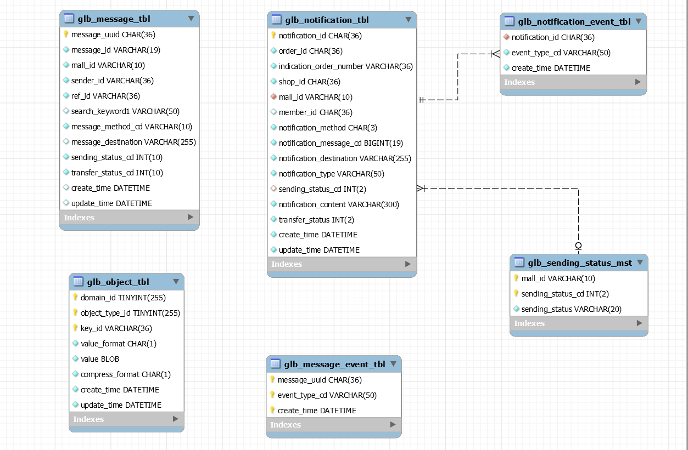

【【【总结】】】

工程不大。

【【【编辑改动】】】
作者 | 时间 | 备注
SunTenghao | 2015/4/2 | 创建文档

